学习目录
Learning Catalog
《人生哲学课》

第一篇：人生概论
1.为什么要讲人生哲学课?
课程持续更新中……(共7小节)

第二篇：我是谁?
8.婴儿的意识和记忆从哪里来?
课程持续更新中……(共2小节)

第三篇：我从哪里来?
10.与生俱来的天赋来自哪里?
课程持续更新中……(共7小节)

第四篇：我到哪里去?
17.体悟人生的终极目的和意义
课程持续更新中……(共4小节)

《人生智慧课-企业版》
第一篇：立身之学
1.性格的源头：先天后天有什么区别
课程持续更新中……(共8小节)

第二篇：改过之法
1.理解生命运作的关键因素
课程持续更新中……(共8小节)

第三篇：企业发展
1.如何打造开心高效的团队及企业
课程持续更新中……(共8小节)

《商业伦理与东西方决策智慧》
第一篇：伦理与道德
1.与你我都相关的伦理学本质
课程持续更新中……(共4小节)

第二篇：商业伦理
5.商业伦理学的产生
课程持续更新中……(共4小节)

第三篇：东方决策智慧
9.《孙子兵法》中的决策智慧
课程持续更新中……(共4小节)

第四篇：决策工具
13.一切成就的最终秘密
课程持续更新中……(共4小节)

赵越教授
赵越教授长期任教世界顶级商学院，其中包括：香港科技大学、长江商学院、明尼苏达大学的国际EMBA-CHEMBA、美国麻省理工大学的iMBA、北大光华、对外经贸大学、西安交通大学、浙江大学、中山大学等等，深受各院校EMBA学员好评，位居亚洲多个EMBA项目教学评估之首位。

教学荣誉：
·2002年获美国麻省理工大学和中山大学合办的国际MBA-iMBA最佳教授奖
·2002-2004连续3年获得香港科技大学工商管理学院教学优异奖
·2005年香港科技大学弗兰克林最佳教学奖
·2013-2015年获得香港科技大学商学院EMBA最佳教授奖(三连冠)

赵越教授公益讲座现场
Puhlic welfare lecture site
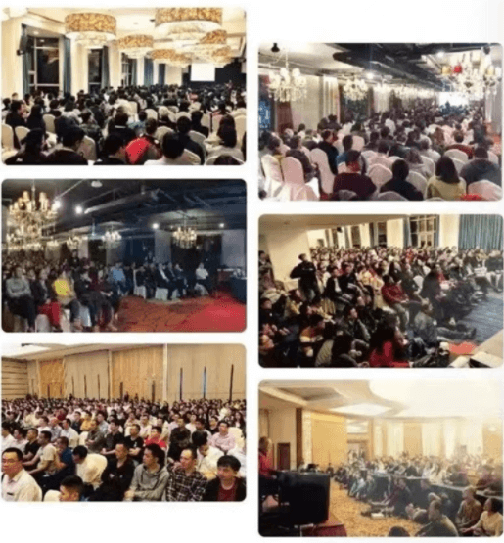
学习方式
learning styl
课程支持手机端和电脑端观看
正式课程总时长约1000分钟
购买后，课程有效期3年，是虚拟知识付费内容

